软件项目查询系统

需求分析报告

小组成员：陈鸿彬、杨延恒、张剑东、郑周行、梁容瑞、杨凯

2023 年 12 月

需求分析
目录
需求分析 1
1.引言 2
1.1研究背景 2
需求和趋势： 2
1.2问题描述 2
当前软件项目查询系统存在的问题痛点和挑战可能包括以下几个方面： 2
这些问题的根源可能包括以下几个因素： 2
2需求概述 3
2.1 功能需求 3
2.2性能需求 4
2.3数据需求 5
2.4可靠性和可用性需求 6
2.5错误处理需求 6
2.6接口需求 6
2.7约束 7
2.8逆向需求 8
2.9将来可能提出的要求 8

1.引言

1.1研究背景

需求和趋势：
软件行业的快速发展：
随着互联网的普及和技术的迅猛进步，软件开发变得越来越重要和复杂。同时，软件项目通常需要多个团队和成员的协同工作，因此对于项目管理的需求也日益增加。
项目管理的挑战：
软件项目具有高度的不确定性和复杂性，包括需求变更、技术风险、资源管理等问题。传统的项目管理方法已经无法满足这些挑战，需要一种更加高效和灵活的管理方式。
数据驱动决策的需求：
在软件开发过程中，需要及时了解项目的进展情况，以便做出及时的决策。软件项目查询系统能够提供实时的数据和报告，帮助项目管理人员做出准确的决策。

1.2问题描述

当前软件项目查询系统存在的问题痛点和挑战可能包括以下几个方面：
查询困难：
用户在查询软件项目信息时可能遭遇到困难，例如信息分散在多个系统或文件中，需要多次切换和查找；查询方式不统一，用户需要记住多个查询语法或界面操作。
系统功能不完善：
现有的软件项目查询系统可能缺乏一些必要的功能，例如缺乏动态报表生成、实时进展跟踪、任务分配和优先级管理等功能，无法满足用户的全面需求。
查询效率低下：
由于系统性能或设计问题，查询软件项目信息的效率可能较低。查询结果返回慢、页面加载时间长，导致用户等待和浪费时间。
数据不准确或过时：
系统中的项目信息可能存在不准确或过时的情况，例如任务进展更新不及时、资源分配信息未及时更新等，导致用户获取的信息不可靠。

这些问题的根源可能包括以下几个因素：
系统集成问题：
不同软件项目管理工具和系统之间的集成不够紧密，导致信息分散和难以查询。缺乏统一的数据标准和接口规范，使得数据无法无缝集成和共享。
功能需求变化：
随着软件项目管理的发展和变化，用户对系统功能的需求也在不断演进。现有系统可能无法及时满足用户的新需求，导致功能不完善。
技术限制：
系统性能、数据存储和处理能力等技术限制可能导致查询效率低下。现有技术无法满足大规模数据查询和实时更新的要求，影响用户体验。
数据质量问题：
数据准确性和及时性是软件项目查询系统的关键要素，但可能受到人为错误、缺乏数据验证机制等因素的影响，导致数据不可靠。

2需求概述

2.1 功能需求
软件项目查询系统需要提供用户注册和登录功能，以实现用户身份识别和权限管理。用户注册需要包括必填项和选填项，同时需要对用户输入进行合法性校验。登录功能需要验证用户的身份，并根据用户权限展示不同的功能和数据。

软件项目查询系统需要实现项目信息的录入和管理功能。在项目录入时，系统需要提供相应的表单用于用户填写项目信息，包括项目名称、项目负责人、项目起止时间、项目描述、项目状态等。在项目管理功能中，系统需要提供查询、修改、删除项目信息（状态）的操作、还能查询项目修改历史记录，同时支持按照多种条件进行筛选和排序。可打印

软件项目查询系统还需要实现团队成员的管理功能。系统需要提供团队成员注册和登录功能，以及成员信息的录入和管理功能。在团队成员信息录入时，系统需要提供表单用于用户填写成员信息，包括姓名、所属团队、职位等。在团队成员管理功能中，系统需要提供查询、修改、删除成员信息的操作，同时支持按照多种条件进行筛选和排序。可打印

软件项目查询系统还需要实现项目进度的跟踪和统计功能。系统需要记录和展示项目的进度情况，包括项目的状态、完成情况、剩余工作量等。同时，系统还需要提供项目进度统计的功能，以便用户可以通过图表或报表形式查看项目整体进展情况。
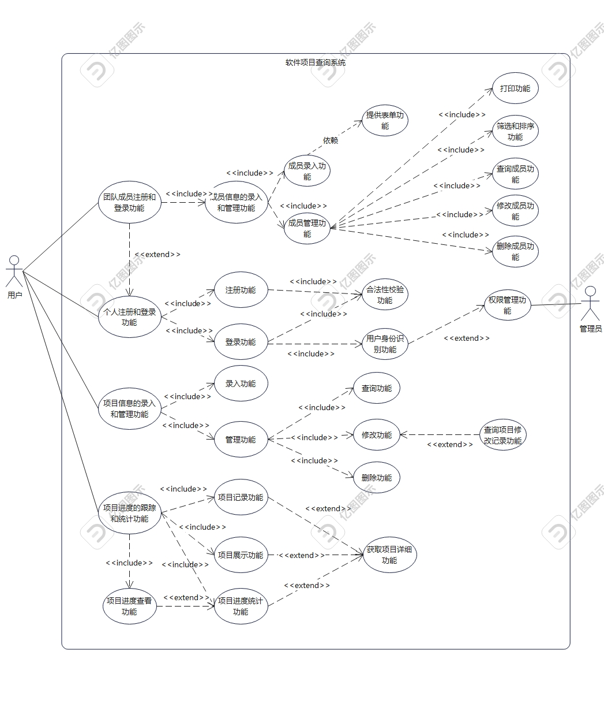

2.2性能需求
对于系统的响应时间，我们需要确保系统能够在用户发出请求后能够及时地响应，并在合理的时间内完成相应的操作。用户在使用系统时，不希望遇到长时间的等待，否则会影响用户的体验，甚至导致用户流失。
系统的吞吐量也是一个重要的性能指标。吞吐量指的是系统在单位时间内能够处理的请求量。对于软件项目查询系统来说，我们需要保证系统能够同时处理多个用户的请求，并且能够保持较高的吞吐量，以满足用户的需求。
系统的并发性能也是需要考虑的一个方面。并发性能指的是系统在同时处理多个请求时的表现。在软件项目查询系统中，可能会有多个用户同时查询不同的项目信息，因此系统需要能够有效地处理这些并发请求，确保系统的稳定性和可用性。
针对这些性能需求，我们需要对系统进行一系列的性能测试和优化。通过对系统的性能进行评估和改进，可以确保系统在高并发情况下依然能够保持良好的性能表现，提升用户的满意度和系统的稳定性。

2.3数据需求
软件项目管理系统对数据的需求包括以下几点：

数据精度和准确性：
软件项目查询系统需要提供高精度、准确的数据，以保证项目管理决策的有效性。

数据完整性：
系统需要确保项目相关数据的完整性，包括项目基本信息、任务信息、成员信息等。

数据可靠性：
系统需要确保项目数据的可靠性，避免数据出现错误或丢失，确保数据的安全性和稳定性。

数据可访问性：
系统需要确保项目数据的可访问性，包括多个用户同时访问、多个设备访问等情况。

数据一致性：
系统需要确保项目中的各项数据在不同模块和页面中的呈现是一致的，避免数据出现冲突和错误。

数据保密性：
系统需要确保项目数据的保密性，避免敏感数据泄露，保护项目的商业机密和隐私。

数据可追溯性：
系统需要保留数据修改、删除、更新记录，以便跟踪数据的来源和变化。

数据字典：

用户信息
名字：用户信息
别名：无
描述：用户信息，存储了所有的用户信息
定义：用户信息=用户ID+用户名+密码+邮箱+用户权限
位置：成员信息的录入和管理功能
个人注册和登录功能

名字：用户ID
别名：无
描述：用户ID，用于唯一标识用户
定义：此字段存储用户的唯一标识符
用户ID={字符串}
位置：用户信息表

名字：用户名
别名：无
描述：用户名，用于登录和显示
定义：用户用于身份验证和显示的名称
用户名={字符串}
位置：用户信息表

名字：密码
别名：无
描述：用户密码，用于身份验证
定义：存储用户登录时使用的密码
密码={字符串}
位置：用户信息表

名字：邮箱
别名：无
描述：用户电子邮箱地址，用于通讯和找回密码等操作
定义：存储用户的电子邮箱地址
邮箱={字符串}
位置：用户信息表

名字：用户权限
别名：无
描述：指定用户的权限级别
定义：标识用户的权限级别，例如管理员或普通用户
用户权限={数字字符}
位置：用户信息表

项目信息
名字：项目信息
别名：无
描述：项目的详细信息
定义：项目描述=项目描述+项目负责人+项目日期+项目ID+项目名+项目状态
位置：项目信息的录入和管理功能
项目进度的跟踪和统计功能

名字：项目描述
别名：无
描述：项目的详细描述，包括项目的目标、范围、关键要求等。
定义：项目描述={字符串}
位置：项目信息表

名字：项目负责人
别名：无
描述：项目负责人，指定项目的领导
定义：存储项目的负责人或领导的信息
项目负责人={字符串}
位置：项目信息表

名字：项目日期
别名：无
描述：项目起始和结束日期，记录项目开始和结束的日期
定义：存储项目开始的日期
项目日期={日期时间}
位置：项目信息表

名字：项目ID
别名：无
描述：项目ID，用于唯一的标识符
定义：此字段存储项目的唯一标识符
项目ID={字符串}
位置：项目信息表

名字：项目名
别名：无
描述：名称，用于标识项目
定义：存储项目的名称
项目名={字符串}
位置：项目信息表

名字：项目状态
别名：无
描述：项目的当前状态，表示项目目前所处阶段。
定义：项目状态={字符串}
位置：项目信息表

其他信息

名字：团队信息
别名：无
描述：有关团队的信息
定义：团队成员=团队成员+项目信息+用户信息+合同信息+文档信息
位置：团队信息库
名字：团队成员
别名：无
描述：有关团队成员的信息
定义：团队成员={字符串}
位置：团队信息表

名字：文档信息
别名：无
描述：用户上传的文档信息
定义：文档信息={字符串}
位置：文档信息库

名字：合同信息
别名：无
描述：与客户所建立的合同信息
定义：合同信息={字符串}
位置：合同信息库

2.4可靠性和可用性需求
在软件项目查询系统中，可靠性是一个重要的考量因素。这意味着系统应该能够正常运行并提供准确的数据和信息。在可靠性需求中，我们将更加详细地探讨系统的稳定性、错误处理机制以及故障恢复能力。系统应该能够在各种输入和环境条件下保持稳定，并及时地响应用户的查询请求。同时，系统应该具备自我检测和自我修复的能力，以便在出现故障或错误时能够及时恢复。
另一方面，可用性也是系统设计中需要重点考虑的因素。可用性指的是系统对用户的友好程度和易用性。在可用性需求中，我们将关注系统的界面设计、操作流程和反馈机制。系统应该能够提供清晰、直观的用户界面，使用户能够轻松地进行查询操作。系统还应该能够及时给出明确的反馈信息，告知用户查询进展和结果。此外，系统还应该具备良好的性能和响应速度，以确保用户能够快速获得需要的信息。
包括系统稳定性、错误处理、故障恢复能力、界面设计、操作流程、反馈机制等内容。只有满足这些需求，软件项目查询系统才能够在实际应用中得到有效地运行和使用。

2.5错误处理需求
这些需求包括但不限于以下几个方面：错误提示，系统异常处理，用户输入错误处理等。在错误提示方面，系统应该能够准确地报告错误的类型和位置，并提供清晰明了的错误信息，以便用户能够理解和解决问题。系统异常处理需求包括对系统异常进行捕获、记录和处理，以防止系统崩溃或数据丢失。至于用户输入错误处理，系统应该能够检测和纠正用户的输入错误，并及时向用户提供正确的输入提示或建议，以确保用户输入的准确性和完整性。出错处理需求是软件项目查询系统必备的功能，它能够提高系统的健壮性和用户体验，并保证系统正常运行和数据的准确性。
软件项目管理系统的数据字典：

2.6接口需求

用户接口需求：
用户界面应该直观、易于使用，提供友好的操作方式和导航功能。
界面应该具有良好的响应性能，以提供快速的查询结果反馈。
界面应支持多种设备，如计算机、平板电脑和手机等。

硬件接口需求：
系统应与特定的硬件设备进行连接，例如数据库服务器、网络设备等。
系统可能需要与外部设备进行数据交换，如扫描仪、打印机等。
系统需要满足硬件设备的性能要求，如处理器、内存和存储容量等。

软件接口需求：
系统需要与其他软件系统进行集成，如数据库管理系统、身份认证系统等。
系统可能需要使用第三方开发工具、库或框架来实现特定功能。
系统需要提供API或插件机制，以便其他系统可以与其进行交互。

通信接口需求：
系统需要与网络进行通信，支持HTTP、TCP/IP等协议。
系统可能需要与外部服务进行交互，如短信服务、电子邮件服务等。
系统需要确保通信的安全性和稳定性，例如加密通信、错误处理等。
通过分析这些接口需求，可以明确软件项目查询系统与用户、硬件、软件和通信之间的交互方式和要求，为系统的设计和开发提供指导。同时，合理满足这些接口需求可以提高系统的可用性、扩展性和兼容性，确保系统能够与其他系统无缝集成和交互。

2.7约束

精度、工具和语言约束：
软件项目查询系统必须满足正确性、一致性、完整性和可靠性等高精度要求。开发人员需要使用适当的编程语言和开发工具，以确保代码的质量和可维护性。同时，使用一致的编码规范和注释标准，以便于代码的阅读和理解。

设计约束：
软件项目查询系统的设计必须符合可扩展性、可维护性、可重用性和可测试性等设计原则。软件应该具有良好的模块化结构，方便对系统的各个模块进行单元测试和集成测试。此外，软件系统的架构应该是灵活且可扩展的，以便于系统的演化和变化。

应该使用的标准：
在软件项目查询系统的开发过程中，需要遵循一些行业标准和规范。例如，使用ISO 9001标准来管理质量控制和过程改进，使用UML标准来进行系统建模和设计，使用IEEE标准来管理软件开发流程和文档管理等。

应该使用的硬件平台：
软件项目查询系统需要在特定的硬件平台上运行。因此，必须确定所需的硬件要求和操作系统。开发人员需要确保软件系统在所选平台上具有优异的性能和稳定性，并与其他组件和设备兼容。

2.8逆向需求
不应该展示过时或无效的数据：软件项目查询系统不应该呈现过时、无效或不准确的数据，而应该保证所呈现的信息是最新和可信的。
不应该违反用户隐私：软件项目查询系统不应该获取或存储用户未授权的个人信息，也不应该违背用户的隐私权。
不应该进行未经授权的数据修改：软件项目查询系统不应该允许未经授权的用户对数据库中的数据进行修改，除非其具有相应的权限。
不应该忽略安全性：软件项目查询系统不应该忽视数据安全性和用户身份验证，应该采取必要的安全措施来保护系统免受恶意攻击或数据泄露。
不应该超出功能范围：软件项目查询系统不应该包含与其初衷无关的功能，而应该专注于满足用户的查询需求和提供相关的信息。

2.9将来可能提出的要求

智能推荐功能：
随着系统的使用和数据积累，用户可能会期望系统能够根据其历史查询记录和偏好，提供智能化的查询结果推荐功能，以更快速和准确地满足其需求。

数据可视化和报表功能：
用户可能会需要更直观和可视化的方式来呈现查询结果，例如生成图表、报表或图形化的统计信息，以便更好地理解和分析项目数据。

多语言支持：
随着系统的扩展和用户群体的变化，可能会有对其他语言的支持需求，以便吸引更多的用户和满足全球范围内的查询需求。

移动端应用：
用户可能会期望能够通过移动设备（如手机、平板电脑）访问和使用软件项目查询系统，因此可能需要开发适配移动端的应用程序或响应式网页设计。

与其他系统的集成：
随着系统的使用场景的扩展，可能需要将软件项目查询系统与其他相关系统进行集成，以实现更高效的数据交换和共享。

用户反馈和评价功能：
用户可能希望能够对查询结果进行反馈和评价，以提供改进建议或帮助其他用户更好地选择合适的查询选项。

